2017(제2회)일본유학&취업박람회
(2017 Japan Education&Career Fair)
사 업 실 시 보 고 서

사단법인 한일협회
서울 서초구 강남 대로 381(두산 빌딩 701호)
TEL.+82-2-3452-5999 FAX.+82-2-552-1062 E-mail:koja@koja.or.kr
URL:http://www.koja.or.kr

참가기관 각위

사 업 보 고 서
시하 일익 건승하심을 축원 드립니다. 평소에는 각별한 배려를 베풀어 주심에 진심으로 감사 드립니다.
이번에 2017일본유학취업박람회에 참가해 주셔서 대단히 감사합니다. 덕분에 무사히, 또 성황리에 개최할 수 있었습니다. 다시 한번 감사 드립니다.
제2회 박람회에는 우리 젊은이들이 일본에서 유학하고 취업하고 싶고, 생활 하고 싶다는 희망을 가지고 서울 주변뿐만 아니라 먼 길, 부산, 군산, 울산 등에서도 많이 행사장을 찾아 주신 것은 향후 한일의 인적 교류가 더욱 활발하게 될 것을 예상케 합니다.
일본에서 유명한 교육 기관과 기압이 참석하였기에 학생들의 관심도 높았고 사전 참가 신청은 박람회 전날까지 1,300명을 넘어, 본 기획 안내 시에 예상한 동원 수에 가까운 2,557명의 관람자 수를 달성할 수 있었던 것은 주최자로서 기쁜 일이며 참가기관 및 관람자에게는 만족도가 높은 박람회가 되었다고 자부합니다.
또 취업 분야에서는 참가 부스가 많지 않았습니다만, 채용 인원은 250명 정도를 예정하였고 수준 높은 인력을 정규직으로 모집하는 내용에다가, 희망하는 기업 분야에 소개하는 “매칭 프로그램”을 운영한 것이 젊은이들의 관심을 끌었다고 생각합니다.
이번 행사는 종료했으나 박람회의 사이트는 국내 인터넷 검색 사이트를 통해서 상시적으로 참가 기관을 선전할 수 있도록 배려하고 있습니다. 또한 이번 박람회의 모습을 박람회 사이트에 게재하여, "박람회 기록"이라는 메뉴를 통해 한층 더 효과를 노리고자 합니다.
한일협회는 앞으로도 한일간의 교육 교류, 인적 교류에 힘쓰고 싶습니다. 참가 기관의 학생 모집, 인재 채용 활동에 도움이 되고자 지속적으로 유학과 취업을 한자리에 하는 사업을 계속할 것입니다.
여러분의 많은 지도 편달을 부탁 드립니다.
2017년 6월3일
사단법인 한일협회
이사장 송 부영
<개최 개요>

1. 주최 : 사단법인 한일협회 (한국)
2. 공동주최 : 일반사단법인 국제인류진흥협회 (일본)
3. 후원
(일본)독립행정법인 일본학생지원기구, 독립행정법인 국제교류기금 서울일본문화센터, 일반 재단법인 일본어교육진흥협회, 전국전문학교각종학교 총연합회, 일본정부관광국(JNTO)서울사무소, 서울재팬클럽(SJC)
(한국) 한국정부 외교부, 한국산업인력공단, 한국일본학회, 한국일본어교육연구회, 사단법인 부산 한일교류센터
4. 시행 일자
5월 20일(토)~21일(일)오전 10시~오후 17시(21일은 오후 16시)
5. 실시장소
서울 COEX 3층 컨퍼런스 룸(남쪽)
6. 관람자수(2일)
2,557명(중고교생, 대학생, 보호자, 취업 희망자, 교육 관계자, 기타)
7. 보도 관계
연합 뉴스(2회), 뉴스1(2회), W채널(1회)
8. 홍보 수단 :
박람회 공식 사이트에 의한 인터넷 키워드 광고, FACEBOOK광고, 포스터 전단, 회장 가이드 제작으로 전국 고교와 대학 등에 배포, 한일협회 회원·고교교원·대학 교수 등에 대한 e메일, 한일협회 배너 게재, 한국측 후원 기관의 홈페이지 공지 등
9. 관련 프로그램 실시
1) 내방객 대상 "유학 취업 관련 주제"에 의한 세미나 실시(2일 11회)
2) 박람회 참가 기관 대상 강연 "한국의 일본어 교육 가능성"(건국대학 오현정 교수)실시
3) 한국 교육 기관 관계자와 참가 기관 관계자의 교류회 실시
10. 유학 참가교(27부스)
호세이대학, 주오대학, 후쿠오카여자대학, 교토정보대학원대학, 디지털할리우드대학, 오비린 대학, 나고야상과대학
문화복장학원, 문화외국어전문학교, 도쿄외국어전문학교, 도쿄국제복지전문학교, 전문학교도쿄 디자이너학원, 전문학교도쿄비주얼아트, 전문학교도쿄스쿨오브비즈니스, 동경관광전문학교, 전문학교도쿄네트워크웨이브, 일본전자전문학교, 전문학교중앙공학교, 중앙공학교 OSAKA, 중앙 동물전문학교, 칸사이외어전문학교, 오사카YMCA국제전문학교, 교토컴퓨터학원전문학교, 고베 전자전문학교, 동방학원전문학교, 동방학원영화전문학교, 동방학원음향전문학교, 전문학교도쿄아나운서학원, 국제고도학원외국어전문학교
중앙공학교부속일본어학교, 오사카YMCA학원일본어학과, 인터컬트일본어학교, 아크아카데미 일본어학교, TERA외국어비즈니스학원, EN일본어학교, 교토일본어연수센터, 커뮤니카학원, 홋카이도일본어학원삿포로교, 동경이타바시일본어학원, 동경갤럭시일본어학교
센다이이쿠에이가쿠엔고등학교, 가시마가쿠엔고등학교, 쇼린고등학교
인쇼쿠진대학(단기요리학교)
11. 유학 관련 기관·단체(10부스)
독립행정법인 일본학생지원기구(JASSO), 일본한자능력검정협회 BJT비즈니스일본어능력시험(한검), 네크스테이지·홈스테이 인 재팬, 해외교육사업단, 한일협회, 주식회사센트비, 주식회사모인, 모닝에듀, 일공학원, 한국무역협회무역아카데미
12. 취업 참가 기업(8부스)
주식회사FCC, 후지타관광주식회사, 주식회사트라잘프레르, 한국후지제록스주식회사, 국제일렉트릭코리아주식회사, 이데미츠전자재료한국주식회사, 리타운휴먼, JAC리크루트코리아
13. 박람회 공식 홈페이지
① http://www.kojafair.org
② 기간 중 홈페이지 방문객 : 10,765건(2016년1월~5월29일)
③ 계속 홍보 : 다음 개최 안내가 정해질 때까지 홈 페이지상에서 이번 참가 기관 홍보를 계속.
④ 이번 박람회 개최를 기록하여 동영상·사진을 박람회 사이트에 게재.
14. 첨부 자료
① 방문객의 참석 후 설문 집계표
② 행사장가이드(한국어판)
③ 행사장모습(사진 일부)
― 이상 ―

●행사장 모습 (일부)
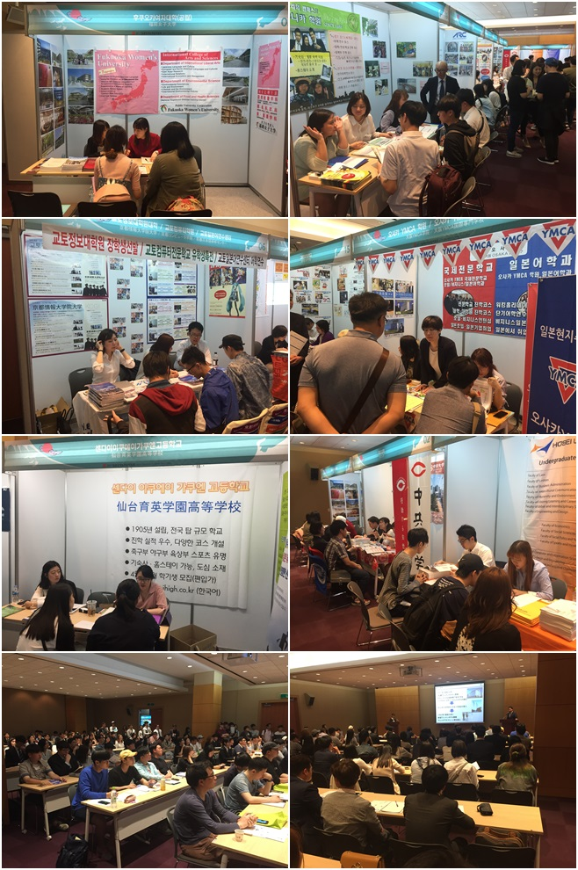

●행사장 모습(일부)
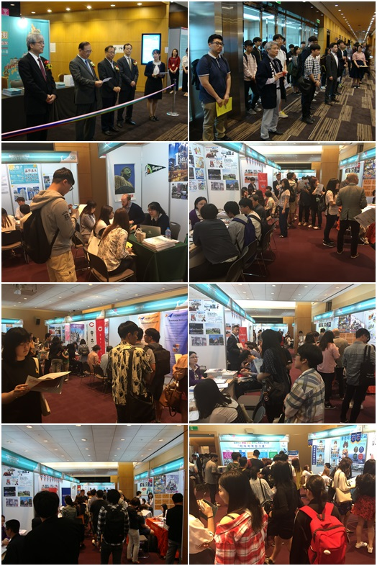
▶행사장 전체 모습은 홈페이지에서：http://www.kojafair.org/korea/doc/sub7_01_01.php

